永泰县嵩口中心小学
一、方案细项表
单位：元/人民币
序号 | 品牌 | 货物名称 | 数量 | 单价 | 总价
1 | 文通  捷升  陶亦蓁 | 双人课桌椅 | 80 | 880 | 70400
2 | 文通  捷升  陶亦蓁 | 木制讲台 | 2 | 900 | 1800
合计 |  |  |  |  | 72200

二、产品参数
1、双人课桌椅
产品图示 | 部位名称 | 技术参数 （规格未规定偏离的，允许偏离±1%）
产品图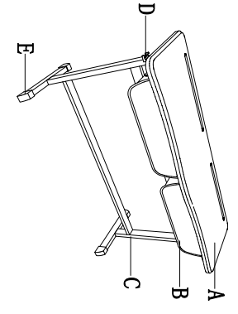 | - 桌面板  - 桌斗  - 桌架  - 双用挂钩  - 脚套
桌面板正面示意图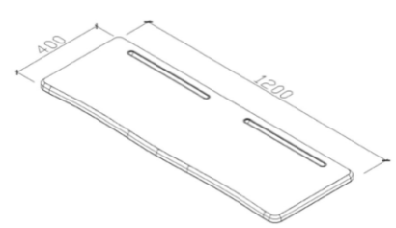 | A.桌面板 | 1、材质：采用ABS工程塑料（一级新料）。  2、尺寸：≥1200mm*400mm。  3、工艺：  a.桌面板内嵌两根≥长1150mm*宽15mm*高15mm*厚1.0mm钢管与ABS工程塑料一次注塑成型，钢管被包裹在桌面板中，钢管与ABS工程塑料不可分离，桌面板正面无钢管外露。  b.桌面板背面布满≥10根纵横交错的塑质加强筋，加强筋深度≥16mm，壁厚≥1.8mm 。  c.桌面板款式和颜色成块一次注塑成型，中间无接缝，壁厚≥3mm。  4、功能：  a.桌面板靠胸处有内弧造型并带有两个笔槽。  b.表面细纹咬花不反光。  c.桌面板内嵌两根钢管及背面塑质加强筋，增强桌面板的抗变形、抗压裂及抗冲击能力。
桌面板背面示意图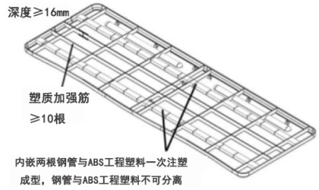 | A.桌面板
桌斗示意图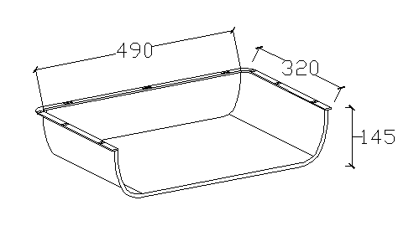 | B.桌斗 | 1、材质：采用共聚级耐冲击聚丙烯原料（一级新料）。  2、尺寸(内径)：≥490mm*320mm*145mm。  3、工艺：用模具一次注塑成型，壁厚≥3mm，保证长期不弯曲与变形。
桌架示意图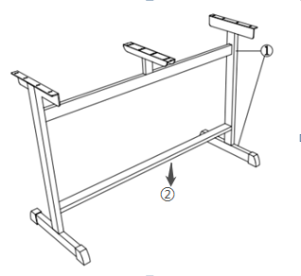 | C.桌架 | 1、尺寸：  ①立柱：≥25mm*50mm*1.5mm。  ②横杆：≥25mm*50mm*1.5mm。  2、材质及工艺：采用优质钢管，在接触人体的部位光滑平整、无毛刺、刃口棱角，支架表面光亮、平稳，无明显流挂、色差。表面采用静电喷塑工艺。
双用挂钩示意图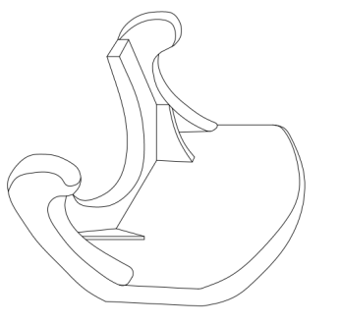 | D. 双用挂钩 | 1、材质:采用共聚级耐冲击聚丙烯原料(一级新料)。  2、尺寸：≥44mm*38mm*35mm。  3、工艺：用模具注塑成型，强度高。
脚套示意图  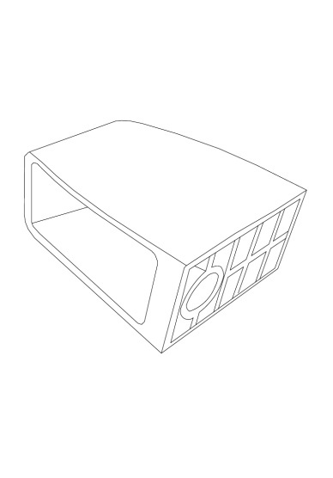 | E.脚套 | 1、材质：采用共聚级耐冲击聚丙烯原料（一级新料）。  2、工艺：用模具一次注塑成型。
产品图示 | 部位 名称 | 技术参数 （规格未规定偏离的，允许偏离±3%）
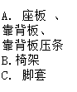
产品图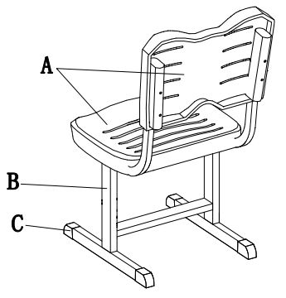
座板背面示意图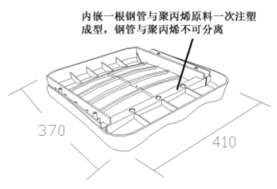 | A. 座板、 靠背板、 靠背板压条 | 1、材质：采用共聚级耐冲击聚丙烯原料（一级新料）。  2、尺寸：  a.座板：≥410mm*370mm  b.靠背板：≥410mm*260mm  c.靠背板压条：≥180mm*26mm*25mm  3、工艺：座板内嵌一根≥长380mm*宽20mm*高10mm*厚1.0mm钢管与聚丙烯原料一次注塑成型，钢管被包裹在座板中，钢管与聚丙烯不可分离。座板正面无钢管外露。  4、功能：  a.座板和靠背板均有横向缕空槽（座板5条、靠背板8条），坐感舒适有弹性，能通风透气，有效缓解学生疲劳。  b.座板内嵌一根钢管，增强座板的抗变形、抗压裂及抗冲击能力。
靠背板背面示意图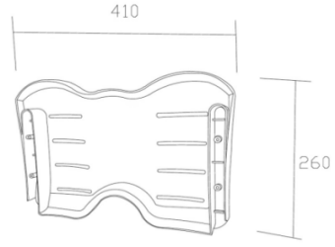 | A. 座板、 靠背板、 靠背板压条
靠背板压条示意图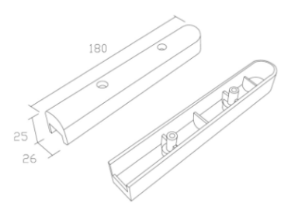 | A. 座板、 靠背板、 靠背板压条
椅架示意图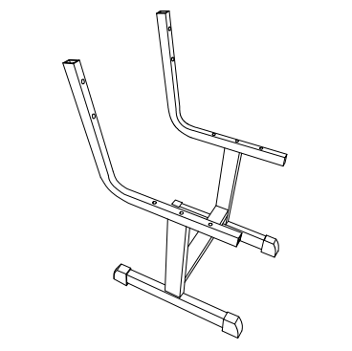 | B.椅架 | 1、尺寸：  立柱：≥25mm*50mm*1.5mm。  2、材质及工艺：采用优质钢管，在接触人体的部位光滑平整、无毛刺、刃口棱角，支架表面光亮、平稳，无明显流挂、色差。表面采用静电喷塑工艺。
脚套示意图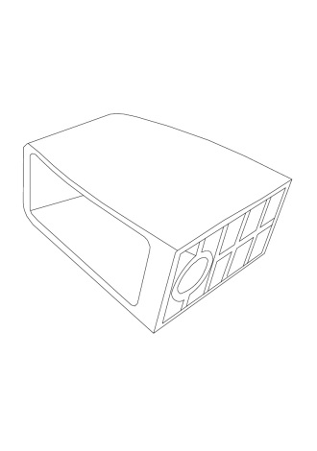 | C.脚套 | 1、材质：采用共聚级耐冲击聚丙烯原料（一级新料）。  2、工艺：用模具一次注塑成型。
备注：课桌椅高度可定制
2、木制讲台

材质说明：
规格：≧1200×600×900mm
1、基材采用E1级实木颗粒板,压贴三聚氰胺饰面，甲醛释放量≥1.5mg/L，达到国家环保标准。厚度≥18mm。
2、专业封边机对板材截面，采用优质PVC封边条封边，成品具有不变形，耐用性强等性能。
3、优质五金配件紧密拼接。制作工艺边角细腻，转角过渡自然，间隙细小且均等。
4、颜色可选。 